
РОССИЙСКАЯ ФЕДЕРАЦИЯ
РЕСПУБЛИКА КАРЕЛИЯ

СОВЕТ ЧЁЛМУЖСКОГО СЕЛЬСКОГО ПОСЕЛЕНИЯ
II сессия IV созыва

РЕШЕНИЕ

от 13 ноября 2017 года № 21.
д.Чёлмужи

Об утверждении Положения о звании
“Почетный житель Челмужского сельского поселение”.

В знак высшей признательности и уважения жителей Челмужского сельского поселения, в целях поощрения граждан, внесших значительный вклад в социально-экономическое, культурное и военно-патриотическое развитие Челмужского сельского поселения и на основании статьи 4.5 Положения о гербе Челмужского сельского поселения, утвержденного решением совета депутатов Челмужского сельского поселения от 13 ноября 2017 года № 18, Совет Челмужского сельского поселения

РЕШИЛ:

1. Учредить звание «Почетный житель Челмужского сельского поселения ».
2. Утвердить Положение о звании «Почетный житель Челмужского сельского поселения», согласно приложению.
3. Принять предложение авторского коллектива в составе: Башкирова Константина Сергеевича, Карпуниной Виктории Валерьевны, Штейнбах Светланы Юрьевны, разработавшего эскиз знака «Почетный житель Челмужского сельского поселения».
4. Обратиться в Государственный геральдический совет при Президенте Российской Федерации с заявлением о внесении знака «Почетный житель Челмужского сельского поселения » в Государственный геральдический регистр Российской Федерации.
5. Поручить Башкирову Константину Сергеевичу представлять интересы Челмужского сельского поселения в Геральдическом Совете при Президенте РФ.
6. Обнародовать настоящее решение и разместить на официальном сайте Челмужского сельского поселения.

Председатель Совета Чёлмужского
сельского поселения С.А.Данильев

Глава Чёлмужского сельского поселения А.В.Абрамов

Приложение
Утверждено
решением Совета Челмужского
сельского поселения
13 ноября 2017 года № 21.

ПОЛОЖЕНИЕ
о звании «Почетный житель Челмужского сельского поселения»

Настоящее Положение о звании «Почетный житель Челмужского сельского поселения» (далее - Положение) устанавливает статус и права лиц, награжденных знаком «Почетный житель Челмужского сельского поселения».

1. Общие положения

1.1. В целях признания заслуг жителей Челмужского сельского поселения (далее - муниципальное образование), поощрения личной деятельности, направленной на пользу муниципального образования, обеспечение его благополучия и процветания, учреждается звание «Почетный житель Челмужского сельского поселение» (далее - «Почетный житель»), являющееся высшей наградой муниципального образования.
1.2. Звание «Почетный житель» присваивается решением совета депутатов Челмужского сельского поселения гражданам Российской Федерации, является персональным, пожизненным и не может быть отозвано, за исключением случая вступления в законную силу обвинительного приговора суда в отношении лица, награжденного знаком «Почетный житель».
1.3. Знак «Почетный житель» не относится к государственным наградам.
1.4. Лицу, удостоенному звания «Почетный житель», вручается Знак «Почетный житель», графическое изображение которого приведено в приложении 1 к Положению, удостоверение к знаку «Почетный житель», графическое изображение - в приложении 2 к Положению и диплом, графическое изображение которого - в приложении 3 к настоящему Положению. Знак помещается в футляр. Удостоверение к почетному знаку является бессрочным и в связи с изменением фамилии, имени, отчества награжденного замене не подлежит.
1.5. Звание «Почетный житель» не может быть присвоено лицу, имеющему неснятую или непогашенную судимость.
1.6. Почетный житель муниципального образования может быть лишен своего звания за грубое нарушение законодательства РФ, другие проступки, порочащие его, как Почетного жителя. Лишение звания может быть произведено только решением совета депутатов Челмужского сельского поселения по собственной инициативе, по представлению главы муниципального образования. С инициативой о лишении указанного звания вправе обратиться трудовые коллективы предприятий, организаций и учреждений, судебные и правоохранительные органы, жители поселения (не менее 30 человек).
1.7. Финансирование изготовления почетного знака "Почетный житель» осуществляется за счет средств бюджета Челмужского сельского поселения.

2. Основания и порядок присвоения звания «Почетный житель»

2.1. Основаниями для присвоения лицу звания «Почетный житель» являются:
2.1.1. Многолетняя эффективная деятельность на территории муниципального образования в области государственной, муниципальной, политической, научной, образовательной, культурной, хозяйственной, общественной или иной деятельности;
2.1.2. Совершение мужественных, благородных, высоконравственных, служащих примером, поступков на благо жителей муниципального образования;
2.1.3. Заслуги в области государственной, муниципальной, политической, научной, образовательной, культурной, хозяйственной, общественной или иной деятельности, получившие широкое признание у жителей муниципального образования.
2.2. Решение о награждении почетным званием оформляется протоколом совета депутатов и является основанием для издания решения совета депутатов Челмужского сельского поселения.
2.3. Решение о награждении почетным званием принимается по представлению ходатайства совета депутатов, местной администрации Челмужского сельского поселения, администраций предприятий, организаций и учреждений, расположенных на территории Челмужского сельского поселения, или группы граждан (не менее 30 человек), проживающих либо работающих на территории Челмужского сельского поселения.
2.4. Гражданину, которому присвоено звание "Почетный житель", вручается в торжественной обстановке уполномоченным представителем совета депутатов знак «Почетный житель», копия решения совета депутатов о присвоении звания, удостоверение и диплом.
2.5. Решение совета депутатов о присвоении звания "Почетный житель" публикуется в официальном печатном органе Челмужского сельского поселения и размещается на официальном сайте Челмужского сельского поселения в информационно-телекоммуникационной сети Интернет.
2.6. В музеях боевой и трудовой славы, расположенных на территории Челмужского сельского поселения хранятся фотографии и сведения о Почетном жителе.
2.7. Электронная версия "Книги Почетных жителей" располагается на официальном сайте Челмужского сельского поселения.
2.8. Почетные жители имеют право участвовать во всех общественных мероприятиях, проводимых советом депутатов и местной администрацией на территории Челмужского сельского поселения, считаться почетными гостями на праздниках по случаю юбилейных дат, отмечаемых в Челмужского сельского поселении.
2.9. Почетные жители имеют право внеочередного приема у официальных лиц местной администрации и совета депутатов Челмужского сельского поселения.
2.10. Почетные жители имеют право участвовать в работе совета депутатов Челмужского сельского поселения с правом совещательного голоса.

Приложение 1 к Положению
о звании «Почетный житель Челмужского сельского поселение»

Графическое изображение Знака
«Почетный житель
Челмужского сельского поселения».

Лицевая сторона Знака.

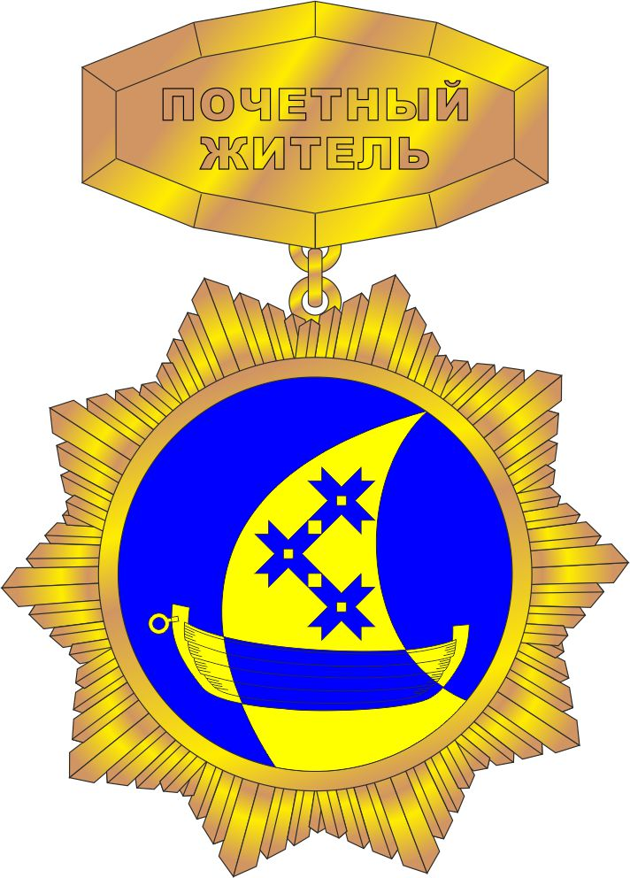

Оборотная сторона Знака.

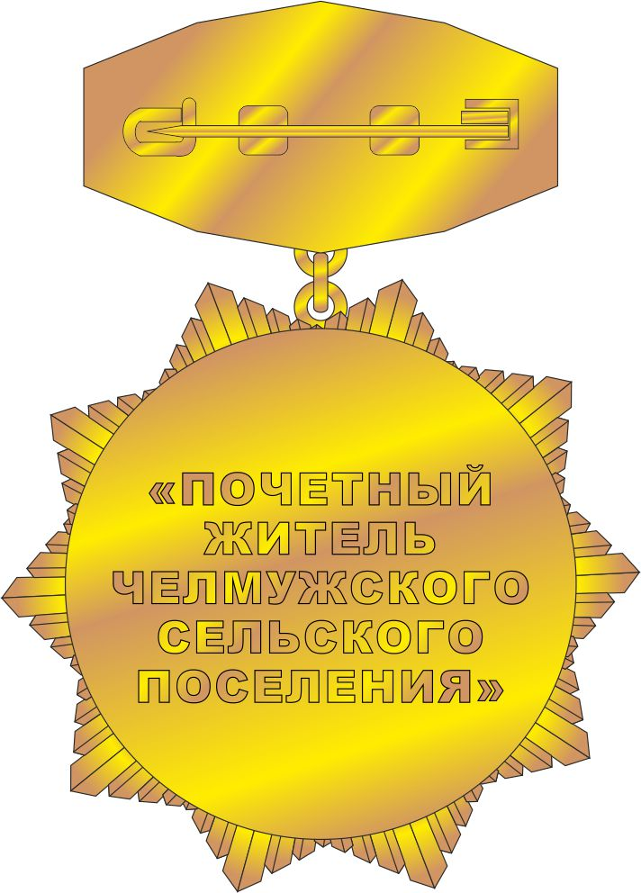

Приложение 2 к Положению
о звании «Почетный житель Челмужского сельского поселения»

Графическое изображение удостоверения
«Почетный житель Челмужского сельского поселения».

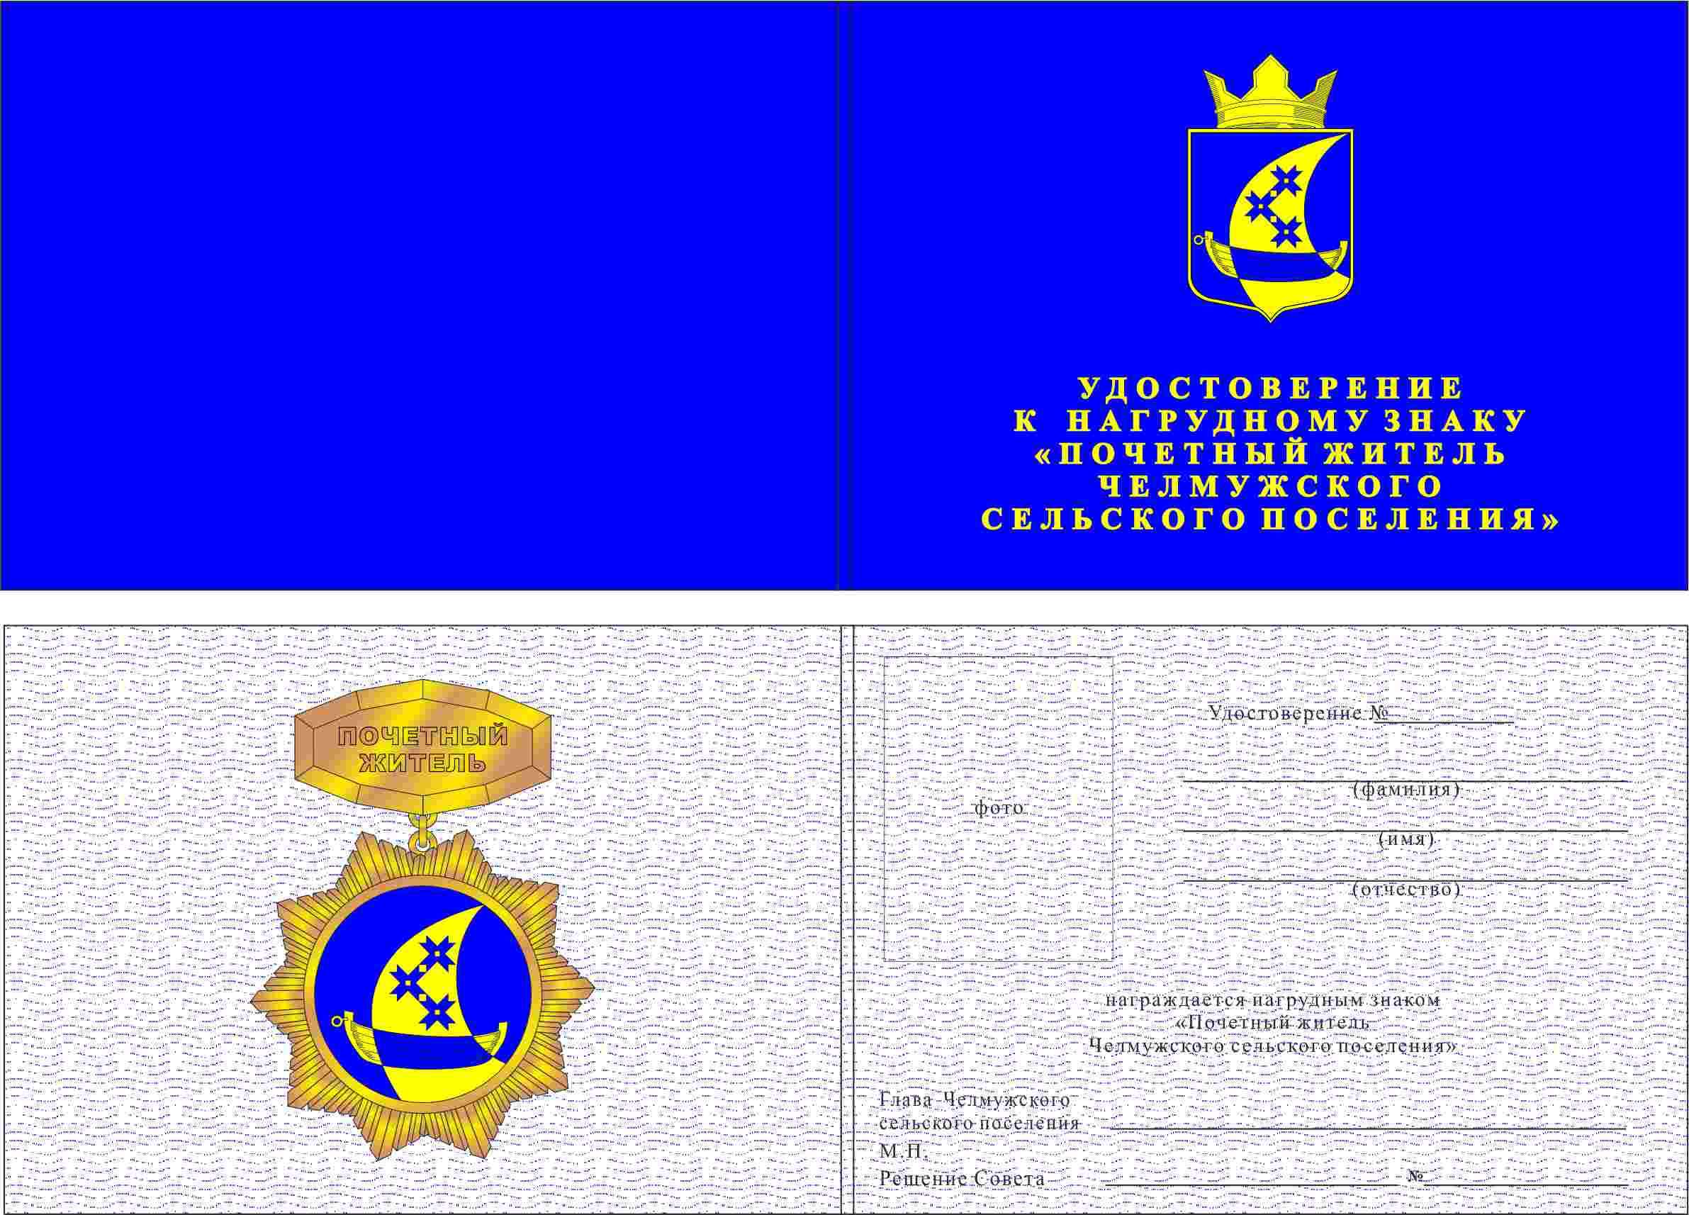

Приложение 3 к Положению
о звании «Почетный житель Челмужского сельского поселения»

Графическое изображение диплома
«Почетный житель Челмужского сельского поселения».

